Práctica de laboratorio

501-MArrabal-ISOP306.docx

Objetivo de la práctica
Instalación de Ubuntu sobre múltiples discos previamente preparados.

Inventario de material necesario
Necesitaremos una máquina virtual para poder desarrollar la práctica, ya dentro de ella, crearemos las particiones necesarias para su ejecución.

Ejecución
Creación de particiones.
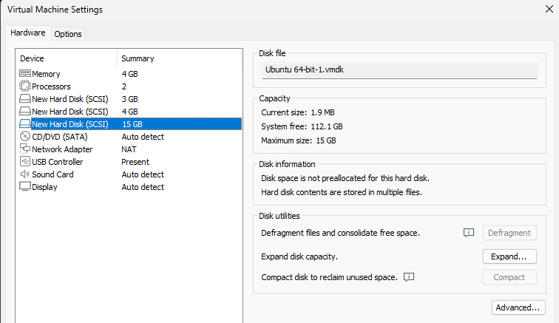
Creamos una máquina virtual con Ubuntu y luego la editamos añadiendo un disco de 15Gb y otro de 3Gb al disco de 4Gb que tendríamos que haber puesto previamente.
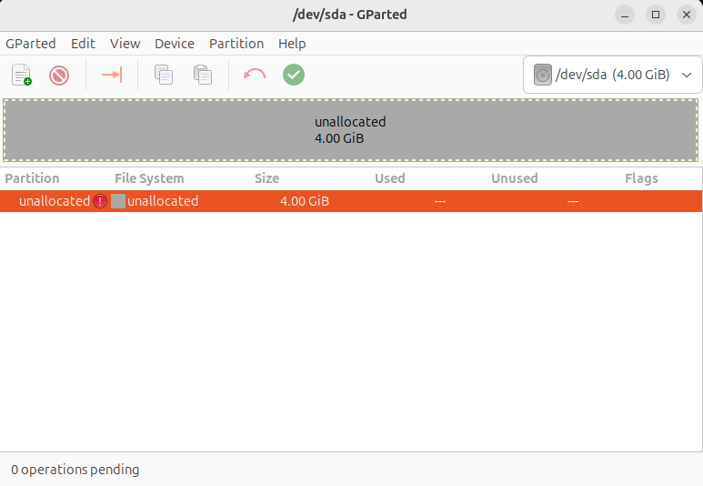
Una vez dentro, nos metemos en Gparted para empezar con la creación de las particiones.
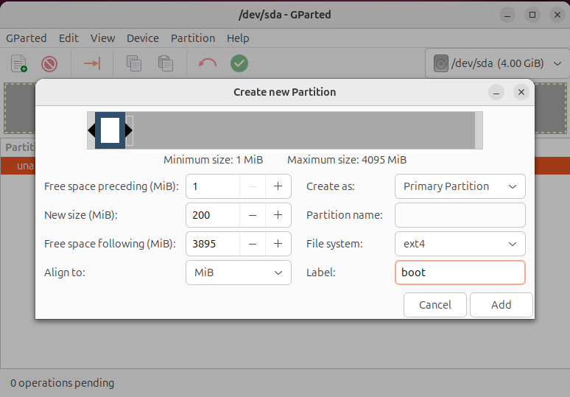
La primera partición que vamos a crear es de 200Mb y será primaria.
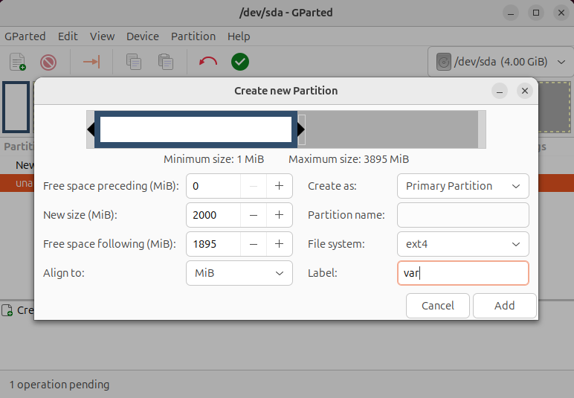
La siguiente partición ocupará 2Gb.
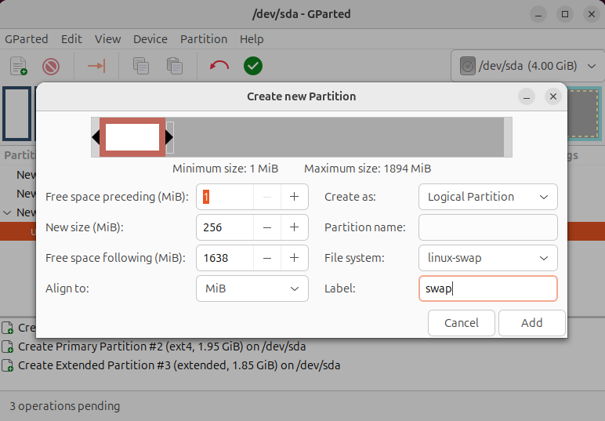
Y la última partición del primer disco será una lógica y ocupará 256Mb, esas tres son del disco sda.
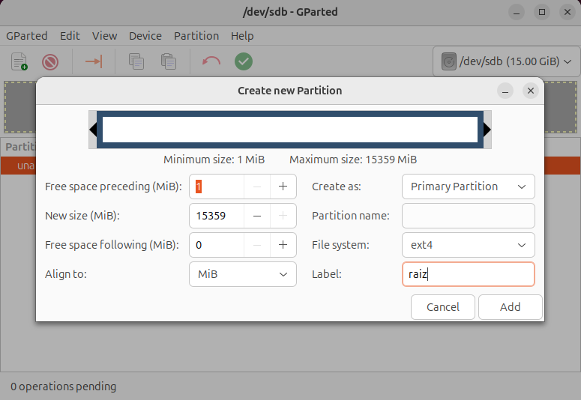
Ahora vamos con el segundo disco al cuál le vamos a poner los 15Gb al completo, así la partición ocupará todo el espacio del disco.
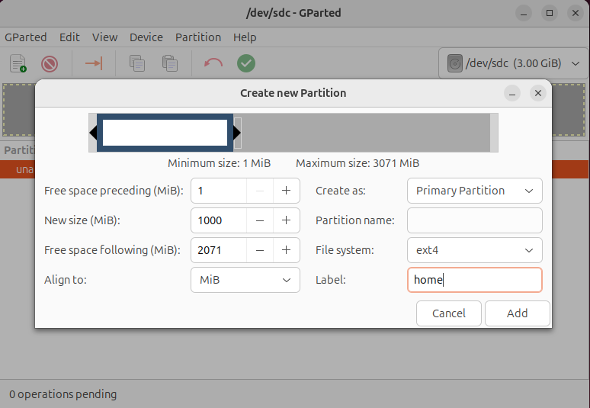
En el último disco, en el de 3Gb, vamos a crear solamente una partición de 1Gb.
Ya habremos creado todas las particiones necesarias para desarrollar la práctica.

Documento gráfico que resume cómo deben quedar los discos.
Disco | Tamaño Total | Partición / Contenido | Tamaño Partición | Tipo / Notas
HD1 | 4 GB | GRUB | - | Sector de arranque
 |  | /boot | 200 MB | Primaria (ext4)
 |  | /var | 2 GB | Primaria (ext4)
 |  | Swap | 256 MB | Unidad Lógica
HD2 | 15 GB | / (Raíz) | 15 GB | Todo el sistema
HD3 | 3 GB | /home | 1 GB | Primaria (ext4)

Instalación del sistema a través de las particiones.
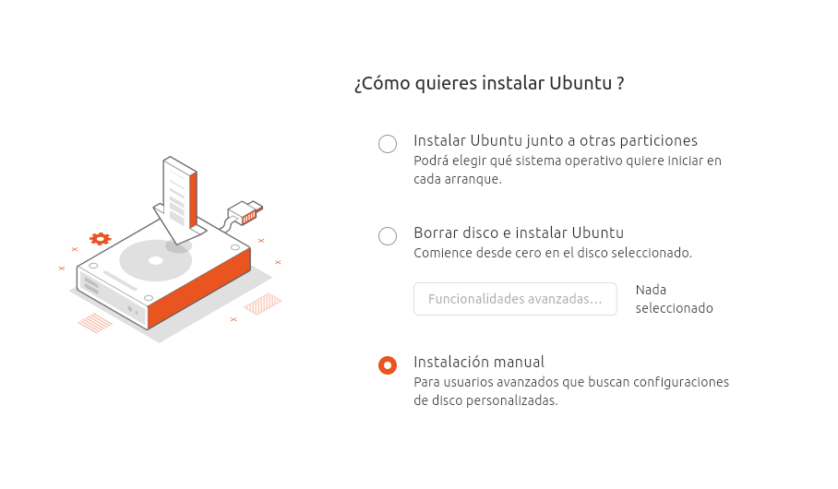
Ahora pasamos al procedimiento que tantas veces hemos hecho, empezamos a instalar el Ubuntu, lo único que cambia es que cuando llegamos a esta pantalla, tendremos que darle a instalación manual.
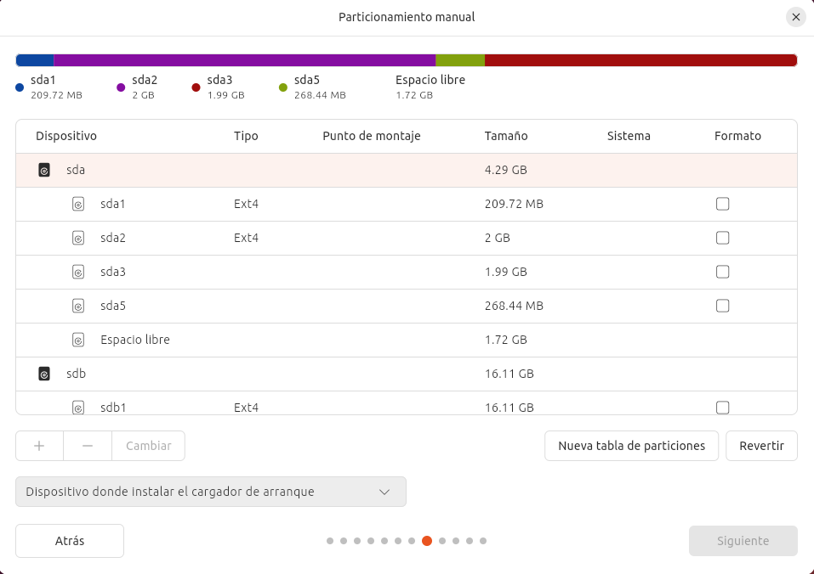
Nos tendrá que salir esta pantalla si hemos hecho todo el procedimiento bien. Aquí vamos a ir seleccionando las particiones y le daremos al botón de debajo de cambiar para poner los puntos de montaje.
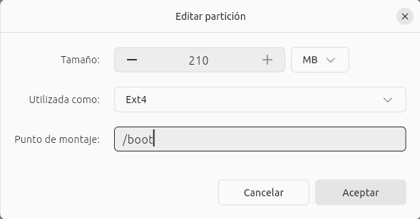
En la primera partición, la de 200Mb, le vamos a poner en el punto de montaje /boot.
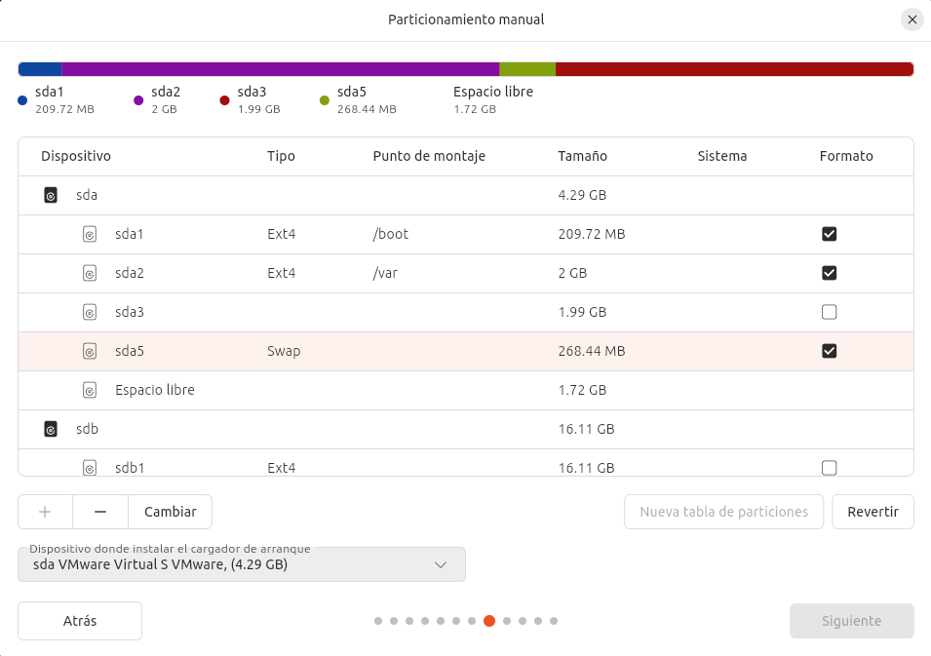
En el punto de montaje de la segunda partición vamos a poner /var y en la tercera no vamos a poner ningún punto de montaje porque en vez de tipo ext4 va a ser de tipo swap.
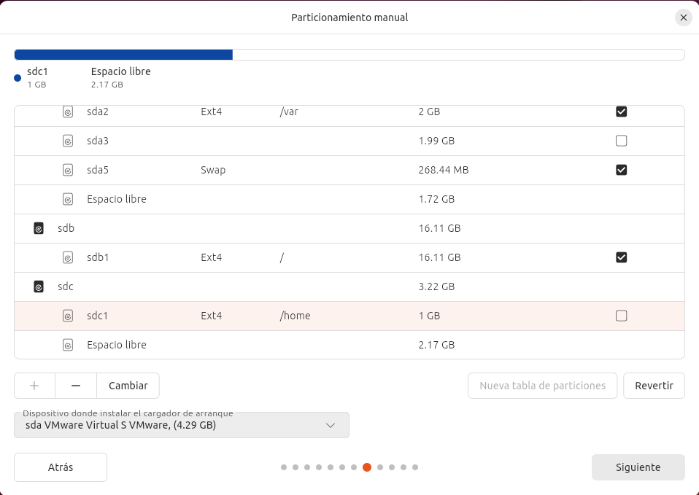
Ya para finalizar, en la partición del segundo disco vamos a poner de punto de montaje la raíz (/) y en la última partición del último disco vamos a ponerle de punto de montaje /home. Hecho eso le daremos a siguiente para que se instale el Ubuntu.
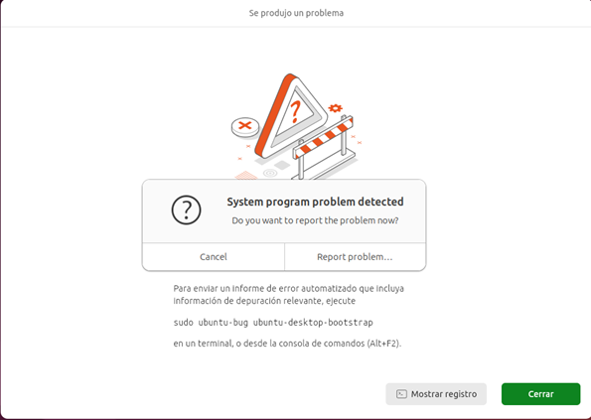

En mi caso, no se ha instalado por un problema que no tiene nada que ver conmigo y que no se puede solucionar, pero estos son los pasos correctos para el desarrollo de esta práctica.

Consideraciones finales
Pues me ha decepcionado un poco no poder acabar la práctica porque me estaba gustando bastante. Pero bueno, lo que es todo el procedimiento que he podido hacer me ha gustado.

